Научное програмирование

Отчет по лабораторной работе № 5

Меньшов Иван Сергеевич НПМмд-02-21

Содержание

# Цель работы

Ознакомление с некоторыми операциями в среде Octave для решения таких задач, как подгонка полиномиальной кривой, матричных преобразований, вращений, отражений и дилатаций.

# Выполнение лабораторной работы

## Подгонка полиномиальной кривой

В статистике часто рассматривается проблема подгонки прямой линии к набору данных. Решим более общую проблему подгонки полинома к множеству точек. Пусть нам нужно найти параболу по методу наименьших квадратов для набора точек, заданных матрицей

$$D=\left(\begin{matrix}1 & 1 \\ 2 & 2 \\ 3 & 5 \\ 4 & 4 \\ 5 & 2 \\ 6 & −3\end{matrix}\right)$$

В матрице заданы значения $x$ в столбце 1 и значения $y$ в столбце 2.Введём матрицу данных в Octave и извлечём вектора $x$ и $y$. А также нарусуем точки на графике.Данные операции выполнены ниже:

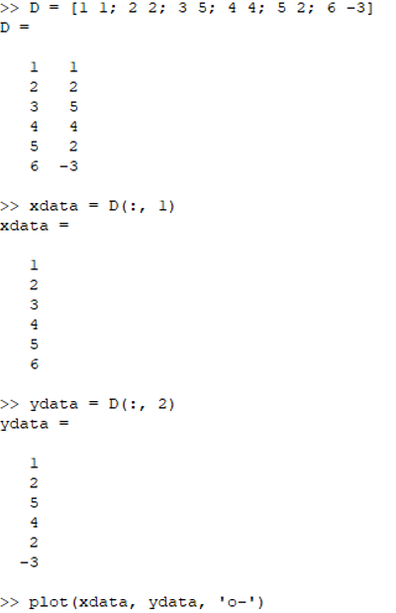

Програмный код 01

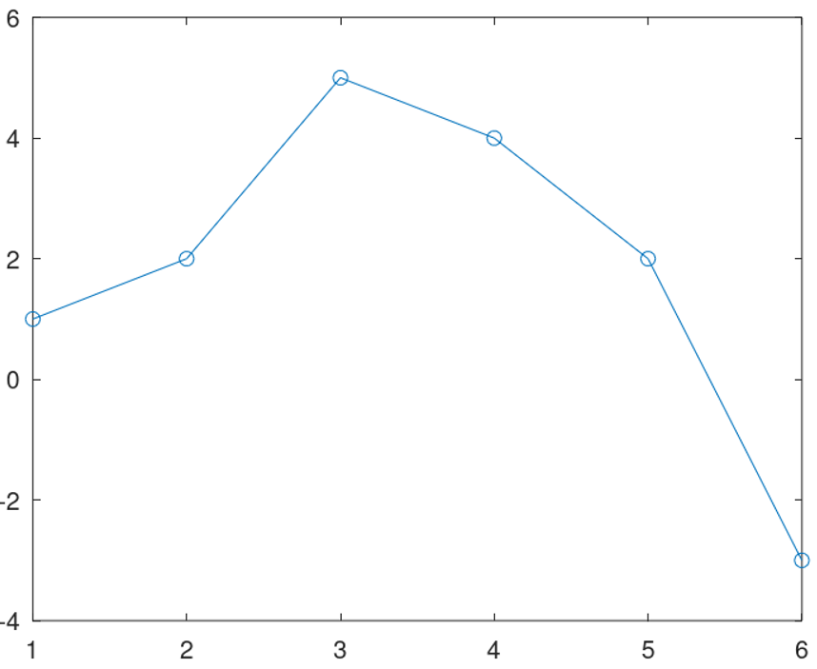

График 01

Построим уравнение вида $y=ax^{2}+bx+c$. Подставляя данные, получаем следующую систему линейных уравнений.

$$\left(\begin{matrix}1 & 1 & 1 \\ 4 & 2 & 1 \\ 9 & 3 & 1 \\ 16 & 4 & 1 \\ 25 & 5 & 1 \\ 36 & 6 & 1\end{matrix}\right)\left(\begin{matrix}a \\ b \\ c\end{matrix}\right)=\left(\begin{matrix}1 \\ 2 \\ 5 \\ 4 \\ 2 \\ −3\end{matrix}\right).$$

Обратим внимание на форму матрицы коэффициентов $A$.Третий столбец – все единицы, второй столбец – значения $x$, а первый столбец – квадрат значений $x$.Правый вектор – это значения $y$. Есть несколько способов построить матрицу коэффициентов в Octave. Один из подходов состоит в том, чтобы использовать команду ones для создания матрицы единиц соответствующего размера, а затем перезаписать первый и второй столбцы необходимыми данными.

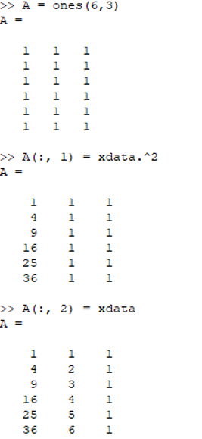

Програмный код 02

Решение по методу наименьших квадратов получается из решения уравнения $A^{T}Ab=A^{T}b$, где $b$– вектор коэффициентов полинома. Используем Octave для построения уравнений, как показано ниже:

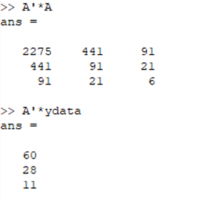

Програмный код 03

Решим задачу методом Гаусса. Для этого запишем расширенную матрицу:

$$B=\left(\begin{matrix}2275 & 441 & 91 & 60 \\ 441 & 91 & 21 & 28 \\ 91 & 21 & 6 & 11\end{matrix}\right).$$

Таким образом, искомое квадратное уравнение имеет вид

$$y=−0.89286x^{2}+5.65x−4.4$$

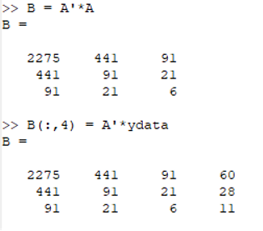

Програмный код 04

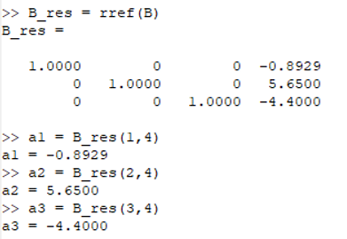

Програмный код 05

После чего построим соответствующий график параболы.

Програмный код 06

Програмный код 06

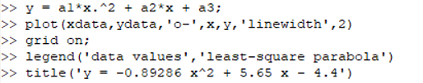

Програмный код 07

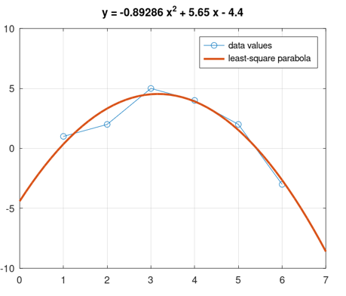

График 02

Процесс подгонки может быть автоматизирован встроенными функциями Octave. Для этого мы можем использовать встроенную функцию для подгонки полинома polyfit. Синтаксис: polyfit (x, y, order), где order – это степень полинома. Значения полинома P в точках, задаваемых вектором-строкой x можно получить с помощью функции polyval. Синтаксис: polyval (P, x).

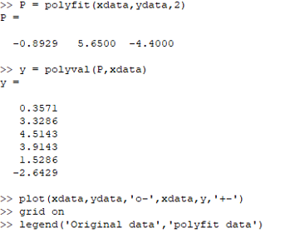

Програмный код 08

После чего рассчитаем значения в точках и построим исходные данные.

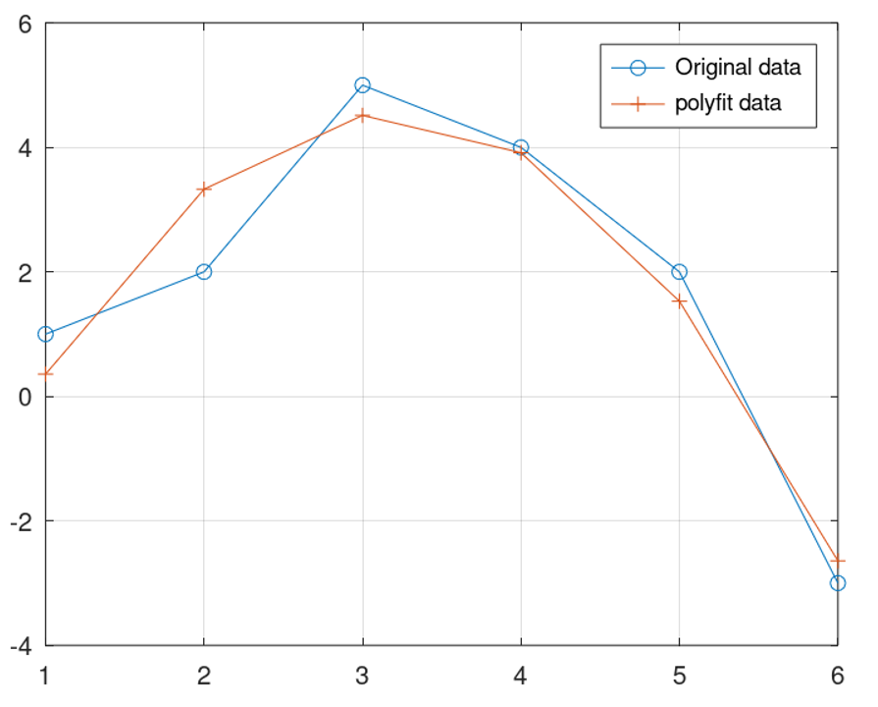

График 03

## Матричные преобразования

Матрицы и матричные преобразования играют ключевую роль в компьютерной графике. Существует несколько способов представления изображения в виде матрицы. Подход, который мы здесь используем, состоит в том, чтобы перечислить ряд вершин, которые соединены последовательно, чтобы получить ребра простого графа. Мы записываем это как матрицу $2×n$, где каждый столбец представляет точку на рисунке. В качестве простого примера, давайте попробуем закодировать граф-домик. Есть много способов закодировать это как матрицу. Эффективный метод состоит в том, чтобы выбрать путь, который проходит по каждому ребру ровно один раз (цикл Эйлера).

$$D=\left(\begin{matrix}1 & 1 & 3 & 3 & 2 & 1 & 3 \\ 2 & 0 & 0 & 2 & 3 & 2 & 2\end{matrix}\right).$$

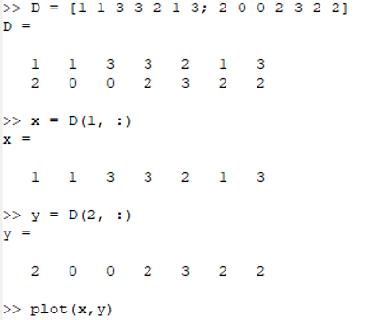

Програмный код 09

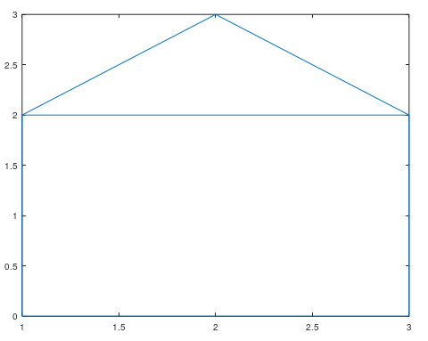

График 04

## Вращение

Рассмотрим различные способы преобразования изображения. Вращения могут быть получены с использованием умножения на специальную матрицу. Вращение точки $(x,y)$ относительно начала координат определяется как

$$R\left(\begin{matrix}x \\ y\end{matrix}\right),$$

где

- угол поворота (измеренный против часовой стрелки).

Теперь, чтобы произвести повороты матрицы данных $D$, нам нужно вычислить произведение матриц $RD$. Повернём граф дома на ${90}^{∘}$ и ${225}^{∘}$. Вначале переведём угол в радианы.

Програмный код 10

Програмный код 10

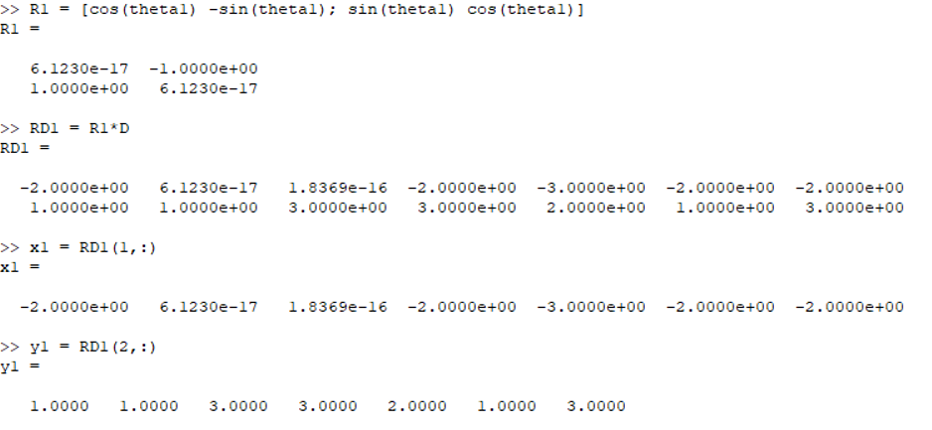

Програмный код 11

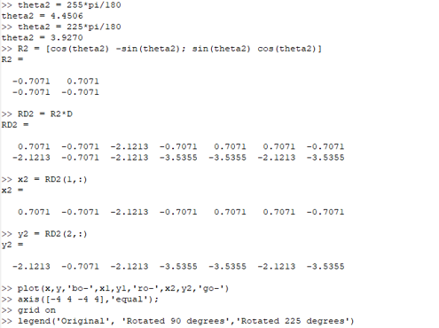

Програмный код 12

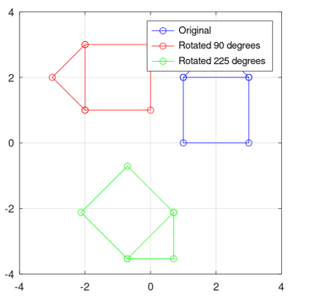

График 05

## Отражение

Если $l$– прямая, проходящая через начало координат, то отражение точки $(x,y)$ относительно прямой $l$ определяется как

$$R\left(\begin{matrix}x \\ y\end{matrix}\right),$$

где

- угол между прямой $l$ и осью абсцисс (измеренный против часовой стрелки).

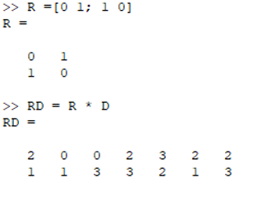

Програмный код 13

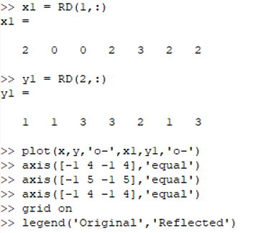

Програмный код 14

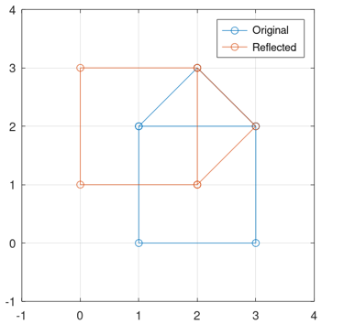

График 06

## Дилатация

Дилатация (то есть расширение или сжатие) также может быть выполнено путём умножения матриц. Пусть

$$T=\left(\begin{matrix}k & 0 \\ 0 & k\end{matrix}\right),$$

Тогда матричное произведение $TD$ будет преобразованием дилатации $D$ с коэффициентом $k$. Увеличим граф дома в 2 раза.

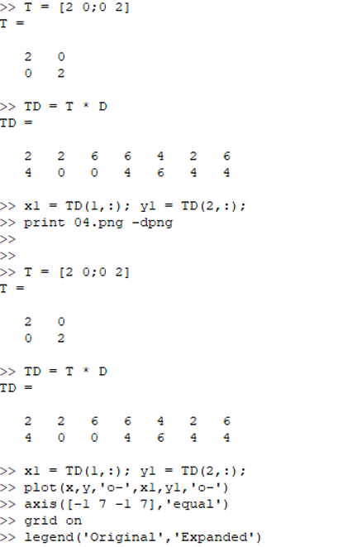

Програмный код 15

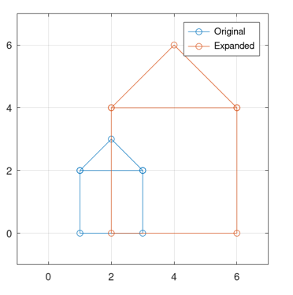

График 07

# Вывод

В ходе выполнения данной работы я ознакомился с некоторыми операциями в среде Octave для решения таких задач, как подгонка полиномиальной кривой, матричных преобразований, вращений, отражений и дилатаций.